7.3. Приборы (вариант 5)

Размещение приборов, указателей и тумблеров на приборной доске смотри на фото 51.
1. Сигнализатор аварийного остатка топлива
2. Тумблеры включения зажигания
3. Вариометр
4. Высотомер
5. Указатель скорости
6. Авиационные часы
7. АЗС
8. Тахометр «Rotax»
9. Выключатель питания сети
10.Гнездо прикуривателя – питание 12 В.
11.Кнопка «Пуск»
12.Праймер
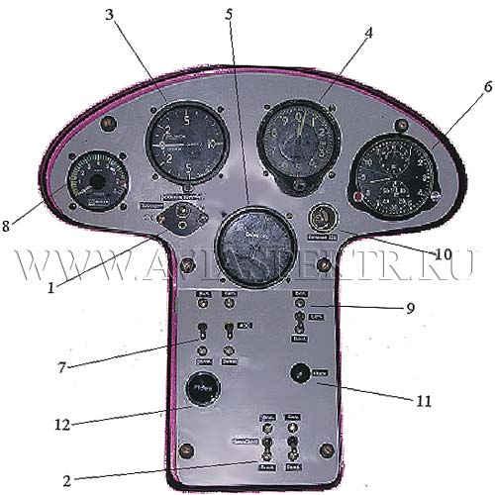

Фото 51
На дельталёт могут устанавливаться в зависимости от модификации различные комбинации приборов. Ниже дано краткое описание наиболее часто устанавливаемых приборов и сигнализаторов. На данной модификации дельталёта установлено подчеркнутое оборудование.

7.3.1. Компас КИ-13 предназначен для ориентации и выдерживания курса дельталёта при выполнении перелётов и маршрутных полётов.

7.3.2. Сигнализатор аварийного остатка топлива имеет трёхпозиционный тумблер. Среднее положение – сигнализатор отключён. Одно из крайних положений – проверка работоспособности, противоположное крайнее положение – рабочее. Сигнализатор работает от двух элементов питания типа АА, замена которых возможна без демонтажа
всей приборной доски. В положении «проверка» или в рабочем положении при остатке топлива 5-7 литров сигнализатор начинает мигать красно-зелёным цветом.
Если лампочка не мигает в положении «проверка» замените элементы питания или устраните неисправность сигнализатора.

7.3.3. Вариометр ВАР-10. Прибор барометрического типа служит для указания скорости подъёма или снижения ЛА. На лицевой стороне прибора имеется ручка для установки прибора на нулевое значение.

7.3.4. Указатель скорости УС-250 или УС-150. Прибор барометрического типа служит для определения воздушной скорости дельталёта. На задней стороне имеет штуцера для подвода динамического (Д) и статического (С) давления. К штуцеру «Д» подсоединяется шланг от ПВД.

7.3.5. Тумблеры включения зажигания. Предназначены для включения двух контуров зажигания двигателя ROTAX-503 UL и проверки работоспособности этих контуров. Положение: тумблеры вверх – зажигание включено; тумблеры вниз – зажигание выключено.

7.3.6. Тумблеры АЗС. Устанавливаются для защиты электрооборудования от перегрузок. Количество АЗС зависит от состава оборудования. Положение: тумблеры вверх – АЗС включены; тумблеры вниз - АЗС выключены.

7.3.7. Высотомер. Прибор барометрического типа. Служит для определения относительной высоты ЛА. Для выставления нуля или местной высоты точки взлёта, на лицевой стороне прибора имеется рукоятка. Показания прибора зависит от изменения атмосферного давления, поэтому не забывайте каждый раз перед взлётом выставлять прибор на заданное значение.

7.3.8. Тахометр. Служит для определения частоты вращения КВ двигателя. Электропроводка прибора выведена в общий электрожгут с проводами от тумблеров включения зажигания.

7.3.9. Указатель температуры седла свечи зажигания или температуры выхлопных газов. Предназначен для контроля за работой двигателя.

7.3.10. Источник питания 12 В (гнездо автомобильного прикуривателя). Служит для подзарядки или питания GPS-навигатора, мобильного телефона и других маломощных потребителей через соответствующие переходники.

7.3.11. Комплексный электронный прибор «Стратомастер». В простейшей своей модификации позволяет определять скорость и высоту полета, скороподъемность, обороты двигателя, временные параметры и качество планирования. Более подробную информацию см. в инструкции по эксплуатации прибора.

7.3.12. Кнопка «Пуск». Включение электростартера (для двигателей с электростартером).

7.3.13. «Праймер». Заливной шприц для впрыска топлива непосредственно в цилиндры двигателя. Облегчает запуск «холодного» двигателя.

